宁波舜宇车载光学技术有限公司

2021届校园招聘
- 舜宇光学科技（集团）有限公司（HK02382）是国内最大的综合光学产品制造商。公司成立于1984年，2007年成为第一家在香港联交所主板上市的大陆光学企业。30多年来，公司秉持“共同创造、共同分享”的发展理念，矢志不渝地走专业化，国际化发展道路，坚定不移地实施“名配角”战略，先后在余姚/中山/上海/信阳/杭州建立研发中心和制造基地，在美国/韩国/日本/新加坡/台湾地区设立营销和技术支持中心。公司多年连续入围《财富》中国500强排行榜，2020年ROE（净资产收益率）位列中国500强第5位,2019年公司营收378亿人民币，同比增长46% 。
- 宁波舜宇车载光学技术有限公司为舜宇光学科技（集团）有限公司的下属核心子公司。作为一家提供基于智能驾驶的光学方案解决商，“让汽车拥有智慧的眼睛，让驾驶者更安心更舒适”是舜宇车载坚持的理念，也是每个舜宇人肩负的神圣使命。2004年进入车载镜头领域，随着车载互联网的发展和法律法规在全球的普及与推行，车载镜头作为车载成像及高级驾驶辅助系统（ADAS）的一种重要零部件，其全球市场持续高速增长，发展势头迅猛。
- 行业地位：全球最大的车载镜头供应商，车载镜头出货量连续八年稳居全球第1位（来源：TSR）
- 主要产品：车载镜头、HUD、激光雷达及智能大灯，应用于无人驾驶/自动驾驶/智能驾驶等最热门领域
- 应用品牌：BMW、Benz、Audi、Toyota、Honda、Chrysler、Ford、GM、VW、Volvo等。

产 品 介 绍

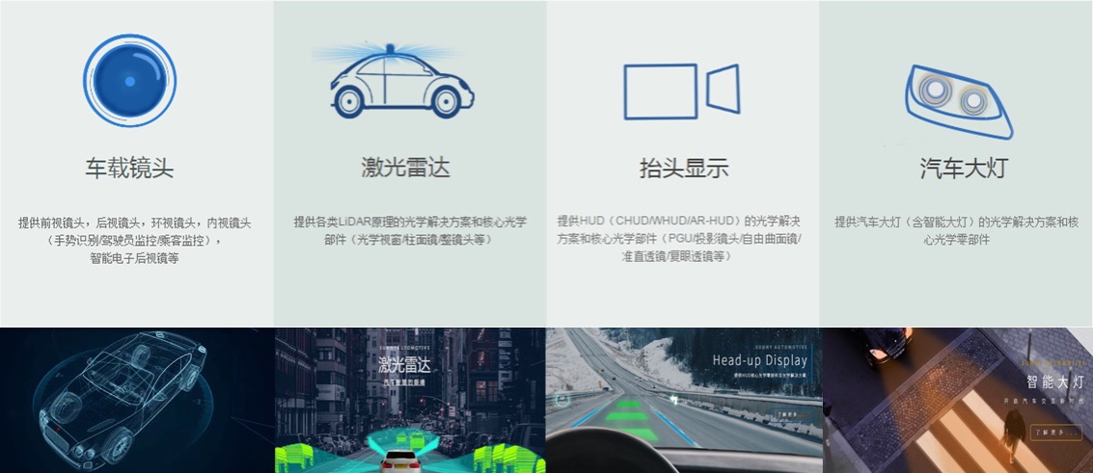

招 聘 岗 位

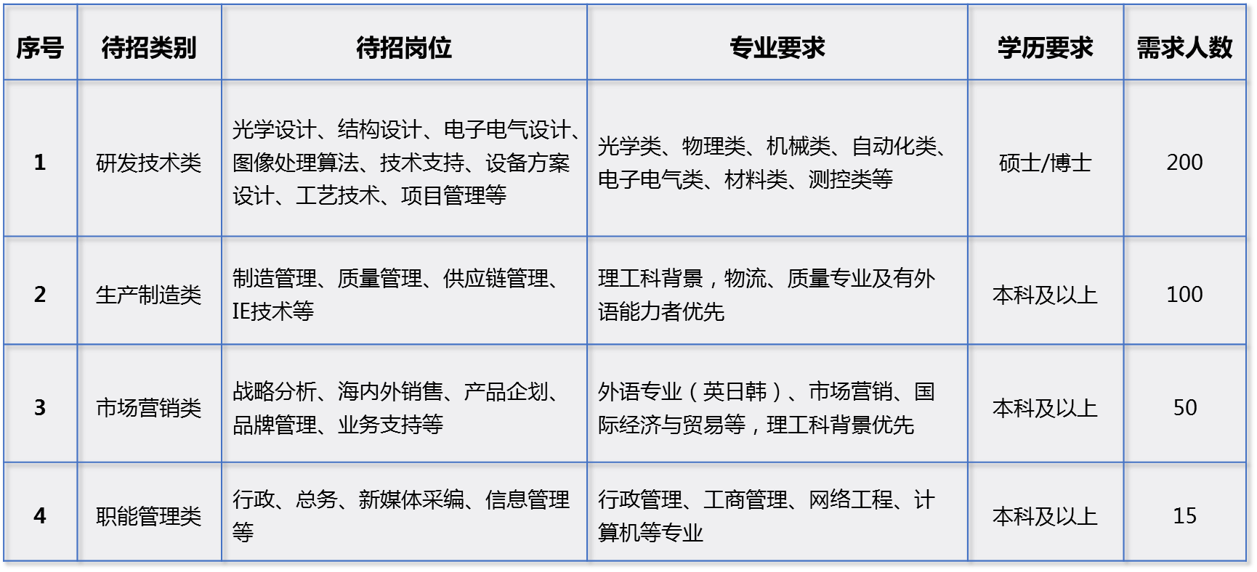

福 利 政 策

1、工作时间：5天/周，8小时/天，有偿加班
2、保险：五险（养老/失业/工伤/医疗/生育）一金（住房公积金）
3、就餐：免费工作餐
4、住宿：提供大学生公寓或住房补贴，购房无息贷款
5、休假：法定节假日、带薪年休假、婚假、产假、恩恤假等
6、团队福利：节假日礼品/旅游/户外拓展/部门聚会/公司团拜会/趣味运动会
7、急难救助基金会：对发生重大疾病或者突发性意外人身伤害的员工进行经济救助
8、人才引进补贴：①余姚市政府提供全日制博士生30万元、硕士生（境外高校需世界排名200强） 10万元补贴；②余姚市政府提供全日制 985/211本科生5万元补贴；③宁波市政府提供世界100强大学本科生5万元补贴。（具体参见当地政府文件）
9、股份激励：工程师及以上员工及年度优秀人才股份奖励
10、福利：13薪标准薪资、年终奖&EVA分享奖

职 业 发 展
- 导师制
帮助个人制定职业发展计划，安排专职导师，加速成长
- 任职资格
个人工作业绩展示答辩，经过专业委员会评审通过，获得股份激励
2、培养体系
1）与复旦大学、浙江大学等知名院校合作，提供工程硕士/MBA学历教育
2）根据不同序列/层级，开展承晖计划（大学生培养）、乘风计划（基层）、骄阳计划（研发团队）、驭浪计划
（中层）、济海计划（高层）等培养项目
3）邀请业界大师进行讲座，传授前沿科技发展动态、管理哲学
4）挖掘个人潜力，分享经验知识，塑造内部讲师
3、发展通道
1）管理通道：员→系长→课长→部长→高管
2）专业通道：员→助理工程师→工程师→高级工程师→资深高工
3）内部招聘：不定期发布公司内部岗位或跨公司岗位信息，为员工提供更多职业选择

应 聘 流 程

简 历 投 递
1、网申投递：扫右侧二维码进入网申渠道，并选择相应岗位进行投递
2、邮箱投递：czxz@sunnyoptical.com，简历标题格式
“2021校园招聘+姓名+学校+专业”
3、联系方式：赵先生 / 糜先生 0574-62532497 / 0574-62736252
关 于 我 们

公众号：舜宇集团
抖音号：舜宇车载光学
技术有限公司
B站号：舜宇车载光学招聘
公众号：舜宇车载光学

微信公众号 抖音账号 Bilibili 账号
扫二维码，关注公众号 扫二维码，关注抖音号 欢迎点赞、投币、关注三连

